МИНОБРНАУКИ РОССИИ
Федеральное государственное бюджетное образовательное учреждение
высшего образования
«Владивостокский государственный университет»
(ФГБОУ ВО «ВВГУ)

Институт информационные технологий и анализа данных
Кафедра информационных технологий и систем

ОТЧЕТ
ПО ЛАБОРАТОРНОЙ РАБОТЕ №5
по дисциплине
«Информатика и основы программирования»

Студент  гр. БИН-25-3 | ________________________________ | А.М. Хван

Ассистент преподавателя | ________________________________ | М.В. Водяницкий

Владивосток 2025

Задание
Выполнить задания на одном из языков программирования и оформить отчет по стандартам ВВГУ.
Задание 1. Дан список из 10 различных целых чисел. Необходимо найти в нем число 3 и заменить на 30.
Задание 2. Дан список из 5 целых чисел. Необходимо превратить его в список квадратов этих чисел.
Задание 3. Имеется список различных целых чисел. Программа должна найти наибольшее из чисел списка и разделить его на длину списка.
Задание 4. Имеется кортеж из нескольких произвольных элементов. Необходимо этот кортеж отсортировать. Если хотя бы один элемент не является числом, то кортеж остается неизменным.
Задание 5. Имеется словарь товаров в магазине. Необходимо найти товар с минимальной и максимальной ценой.
Задание 6. Имеется список произвольных элементов. Необходимо на основе этого списка создать словарь, где каждый элемент списка будет и ключом, и значением.
Задание 7. Имеется словарь перевода английских слов на русский, где ключ английского слово, значение - русского. Необходимо реализовать программу которая получает на ввод русское слово и результатом выдает перевод на английский.
Задание 8. Реализовать игру Камень-Ножницы-Бумага-Ящерица-Спок. Программа должна запрашивать у пользователя ввод одного из вариантов. Второй вариант случайно генерирует сама программа и возвращает победителя:
- ножницы режут бумагу;
- бумага покрывает камень;
- камень давит ящерицу;
- ящерица отравляет Спока;
- спок ломает ножницы;
- ножницы обезглавливает ящерицу;
- ящерица съедает бумагу;
- бумага подставляет Спока;
- спок испаряет камень;
- камень разбивает ножницы.
Задание 9. Дан список слов. Необходимо создать новый словарь, где:
- ключом будет первая буква слова;
- значением – список всех слов, начинающихся с этой буквы.
Задание 10. Дан список кортежей, где каждый кортеж содержит имя студента и его оценки. Необходимо:
- создать словарь, где ключ – имя студента, значение – его средняя оценка;
- найти студента с наибольшей средней оценкой и вывести его имя и средний балл.

Содержание
Задание 2
1 Выполнение работы 4
1.1 Задание 1 4
1.2 Задание 2 6
1.3 Задание 3 8
1.4 Задание 4 9
1.5 Задание 5 10
1.6 Задание 6 11
1.7 Задание 7 12
1.8 Задание 8 13
1.9 Задание 9 14
1.10 Задание 10 15
Приложение А. Листинг 4 16
Приложние Б. Листинг 8 17
Приложение В. Листинг 9 18
Приложение Г. Листинг 10 19

- Выполнение работы
  - Задание 1
В этом задании, дан список из 10 различных целых чисел. Необходимо найти в нем число 3 и заменить на 30. На рисунке 1 представлен написанный код программы.
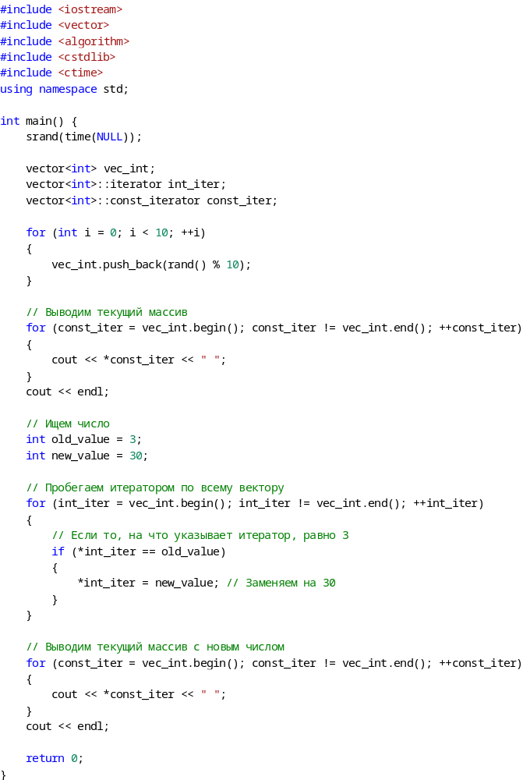
Рисунок 1 ⎯ Листинг программы для задания 1
В начале программы подключаются необходимые библиотеки для работы с вводом-выводом, векторами, алгоритмами и генерацией случайных чисел. Внутри функции main первым шагом происходит инициализация генератора случайных чисел с помощью функции srand(time(NULL)).
Далее объявляется вектор целых чисел с названием vec_int. Также объявляются два итератора: int_iter для перебора и изменения элементов вектора и const_iter для чтения элементов без возможности их изменения.
Далее используется цикл for, который выполняется 10 раз. В каждой итерации в вектор vec_int добавляется случайное число в диапазоне от 0 до 9, полученное с помощью выражения rand() % 10. Добавление элемента в конец вектора осуществляется методом push_back.
После заполнения массива программа выводит текущее содержимое вектора на консоль.
Для этого используется цикл for с константным итератором const_iter, который пробегает от начала (vec_int.begin()) до конца (vec_int.end()) вектора. Значения выводятся через пробел, после чего выполняется переход на новую строку.
Затем инициализируются две целочисленные переменные:
- old_value: число, которое необходимо найти в векторе (в данном случае 3);
- new_value: число, на которое будет произведена замена (в данном случае 30).
Далее следует цикл для поиска и замены значений. Цикл пробегает итератором int_iter по всему вектору. Внутри цикла располагается условный оператор if.
Условие проверяет: если значение, на которое указывает итератор (*int_iter), равно old_value, то выполняется тело условия. В этом случае значение по адресу итератора заменяется на new_value.
В завершении программа выводит измененный массив на экран, снова используя цикл с константным итератором, аналогично первому выводу. Программа завершает свою работу, возвращая 0.
  - Задание 2
В данном задании, дан список из 5 целых чисел. Необходимо превратить его в список квадратов этих чисел. На рисунке 2 представлен написанный код программы.
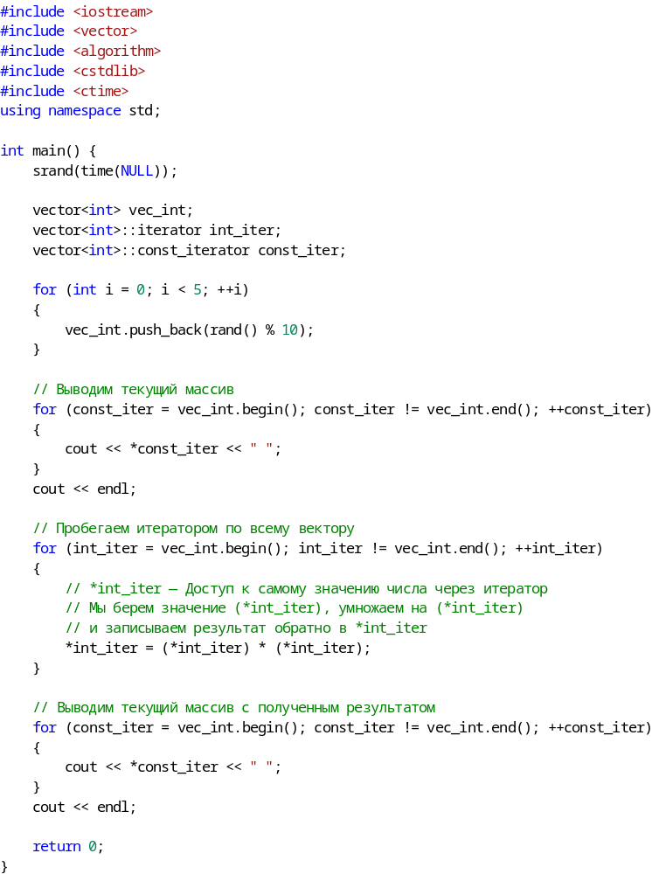
Рисунок 2 ⎯ Листинг программы для задания 2
В начале программы инициализируем генератор случайных чисел при помощи функции srand(time(NULL)). Далее объявляем контейнер vector с целочисленным типом данных под названием «vec_int». Также инициализируем два итератора: «int_iter» для работы с изменяемыми данными и «const_iter» (константный итератор) для чтения данных без их изменения. Далее запускается цикл for, который выполняется 5 раз. В каждой итерации в вектор с помощью метода push_back добавляется случайное число в диапазоне от 0 до 9 (вычисляемое как остаток от деления rand() % 10). Далее, используя цикл и константный итератор const_iter, программа проходит от начала (begin()) до конца (end()) вектора и выводит текущие элементы массива на экран через поток вывода, разделяя их пробелами. Затем следует цикл for, который пробегает итератором «int_iter» по всему вектору для обработки данных. Внутри цикла происходит следующее:
- осуществляется доступ к значению элемента через разыменование итератора (*int_iter);
- текущее значение умножается само на себя (возводится в квадрат);
- результат вычисления записывается обратно в ту же ячейку памяти через итератор (*int_iter = (*int_iter) * (*int_iter)).
В завершении программа использует еще один цикл с константным итератором для вывода на экран полученного результата (измененного массива).
  - Задание 3
В данной программе, имеется список различных целых чисел. Программа должна найти наибольшее из чисел списка и разделить его на длину списка. На рисунке 3 представлен написанный код программы.
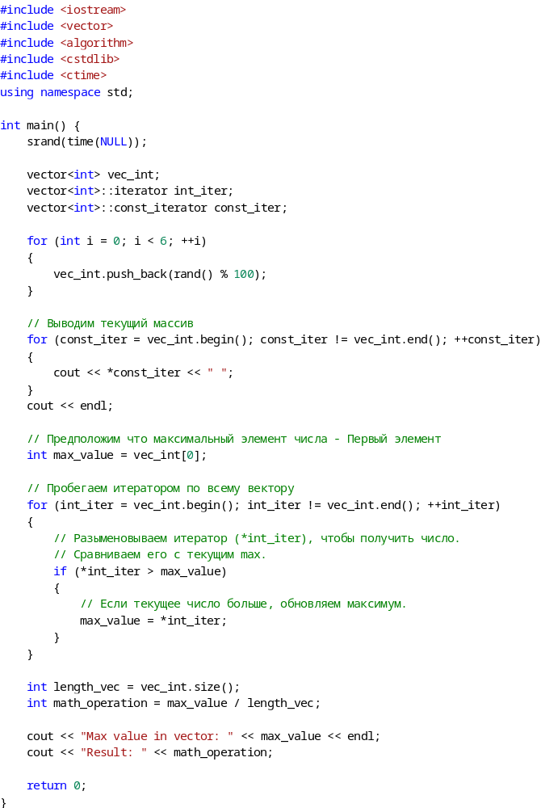

Рисунок 3 ⎯ Листинг программы для задания 3
В начале программы, внутри функции main, инициализируется генератор случайных чисел с помощью команды srand(time(NULL)), чтобы числа были уникальными при каждом запуске. Далее объявляются: целочисленный вектор vec_int и два итератора — обычный int_iter и константный const_iter С помощью цикла for, который выполняется 6 раз, вектор заполняется случайными числами в диапазоне от 0 до 99 (используется rand() % 100). Далее программа выводит сформированный массив на экран. Для этого используется цикл for с константным итератором const_iter, который проходит от начала (begin()) до конца (end()) вектора, выводя разыменованное значение итератора и пробел. Затем начинается алгоритм поиска максимального значения:
- переменной max_value присваивается значение первого элемента вектора (vec_int[0]), предположив, что он является максимальным;
- запускается цикл, который пробегает итератором int_iter по всему вектору;
- внутри цикла происходит проверка условия: если значение, полученное при разыменовании итератора (*int_iter), больше текущего max_value, то переменная max_value обновляется этим новым значением.
После завершения цикла в переменной length_vec сохраняется текущий размер вектора (vec_int.size()). Выполняется математическая операция: найденное максимальное значение делится на длину вектора, результат записывается в целочисленную переменную math_operation.
В завершении программа выводит на экран сообщение «Max value in vector: » с найденным максимальным числом, а затем строку «Result:» с результатом деления.
  - Задание 4
Имеется кортеж из нескольких произвольных элементов. Необходимо этот кортеж отсортировать. Если хотя бы один элемент не является числом, то кортеж остается неизменным. В приложении А представлен написанный код программы. В начале функции main инициализируется генератор случайных чисел с помощью srand(time(NULL)). Объявляется массив строк arr_str фиксированного размера (6 элементов) с помощью библиотеки std::array. Далее запускается цикл for от 0 до 5 для заполнения массива данными. Внутри цикла используется условие для генерации «мусорных» данных: с вероятностью 20% (если rand() % 5 == 0) в элемент массива записывается строка "text". В остальных случаях (ветвь else) генерируется случайное число от 0 до 99, которое преобразуется в строку с помощью функции to_string и записывается в массив.
Программа выводит на консоль сообщение «Tuple begin:» и текущее содержимое массива, перебирая элементы через цикл for (range-based).
Далее следует блок проверки данных. Инициализируется логическая переменная-флаг all_are_numbers со значением true. Используется вложенный цикл для валидации: внешний цикл перебирает строки массива, а внутренний — каждый символ строки (char c).
Внутри цикла проверяется условие: если символ не является цифрой (!isdigit(c)), флаг all_are_numbers устанавливается в false, и выполнение циклов прерывается командой break.
Далее следует условный оператор if, проверяющий значение флага all_are_numbers. Если все элементы — числа (true), то выполняется сортировка массива с помощью функции sort. В качестве третьего аргумента передается лямбда-функция (компаратор), которая преобразует сравниваемые строки в целые числа с помощью stoi и сравнивает их численные значения (return stoi(a) < stoi(b)). После сортировки программа выводит сообщение «Sorted Tuple:» и отсортированный массив. В противном случае (else), если в массиве обнаружены нечисловые значения, программа выводит сообщение «Tuple remains unchanged (contains non-numbers).» и завершает работу.
  - Задание 5
В этом здании представлена следующая ситуация. Имеется словарь товаров в магазине. Необходимо найти товар с минимальной и максимальной ценой. На рисунке 5 представлен написанный код программы.
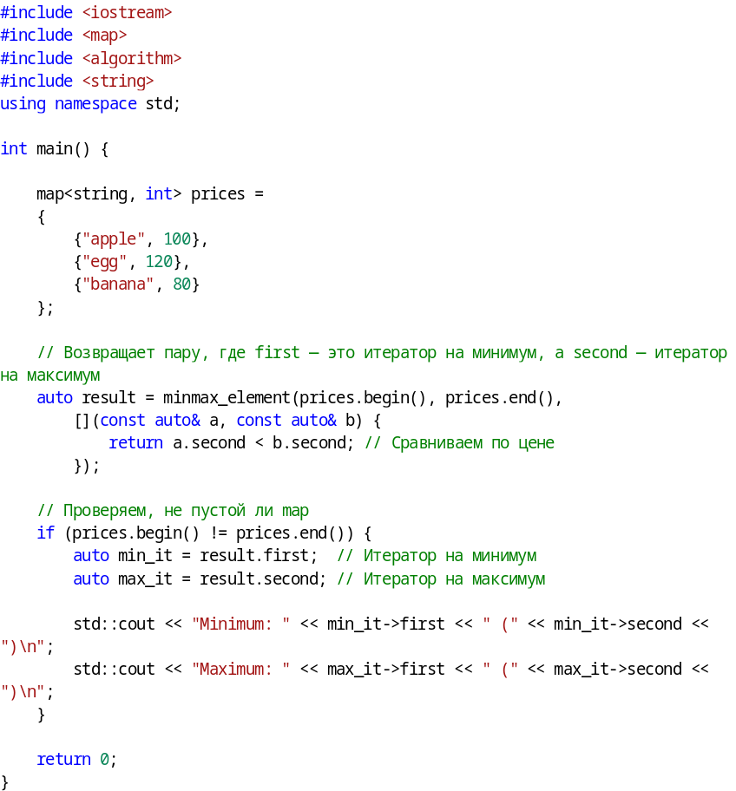
Рисунок 5 ⎯ Листинг программы для задания 5
В начале программы подключаются необходимые библиотеки: <iostream> для ввода-вывода, <map> для работы со словарями, <algorithm> для использования алгоритмов поиска и <string> для работы со строками.
Внутри функции main инициализируется ассоциативный массив (контейнер map) с названием «prices», в котором ключом является строка (название товара), а значением — целое число (цена). В массив сразу заносятся три пары значений: «apple» (100), «egg» (120) и «banana» (80).
Далее используется функция minmax_element из библиотеки алгоритмов. Эта функция позволяет за один проход найти итераторы на элементы с минимальным и максимальным значением.
Функции передаются итераторы на начало и конец массива prices, а также специальная лямбда-функция (компаратор) [](const auto& a, const auto& b).
Данная лямбда-функция определяет логику сравнения элементов: она возвращает true, если поле second (цена) первого элемента меньше поля second второго элемента (return a.second < b.second).
Результат работы функции сохраняется в переменную «result», которая представляет собой пару (pair), где:
- result.first — это итератор на элемент с минимальной ценой;
- result.second — это итератор на элемент с максимальной ценой.
Далее следует блок с условием if (prices.begin() != prices.end()), который проверяет, не пустой ли массив. Это необходимо для безопасного доступа к итераторам.
Если массив не пуст, инициализируются два итератора: «min_it», получающий значение result.first, и «max_it», получающий значение result.second.
В завершении программа выводит результаты на консоль через поток cout:
- сначала выводится строка «Minimum: », за которой следует название товара (min_it->first) и его цена в скобках (min_it->second);
- затем выводится строка «Maximum: », название самого дорогого товара (max_it->first) и его цена (max_it->second).
  - Задание 6
Имеется список произвольных элементов.
Необходимо на основе этого списка создать словарь, где каждый элемент списка будет и ключом, и значением.
На рисунке 6 представлен написанный код программы.
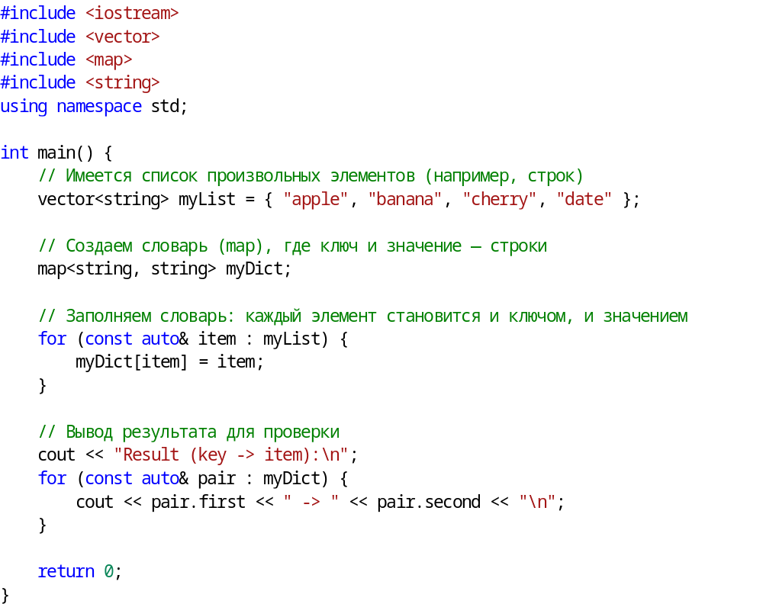
Рисунок 6 ⎯ Листинг программы для задания 6
В начале программы инициализируем вектор строк с названием «myList», содержащий набор произвольных слов. Далее создаем пустой словарь (map) с названием «myDict», в котором и ключи, и значения имеют строковый тип. Далее при помощи цикла for (range-based) перебираем элементы исходного списка.
В теле цикла происходит заполнение словаря: каждая строка из вектора присваивается в map, где она выступает одновременно ключом доступа и значением.
В завершающей части программы организован вывод данных через поток cout. Программа проходит по всем элементам заполненного словаря и выводит пары «ключ -> значение» в консоль для проверки корректности выполнения операции.
  - Задание 7
Имеется словарь перевода английских слов на русский, где ключ английского слово, значение - русского. Необходимо реализовать программу, которая получает на ввод русское слово и результатом выдает перевод на английский. На рисунке 7 представлен написанный код программы.

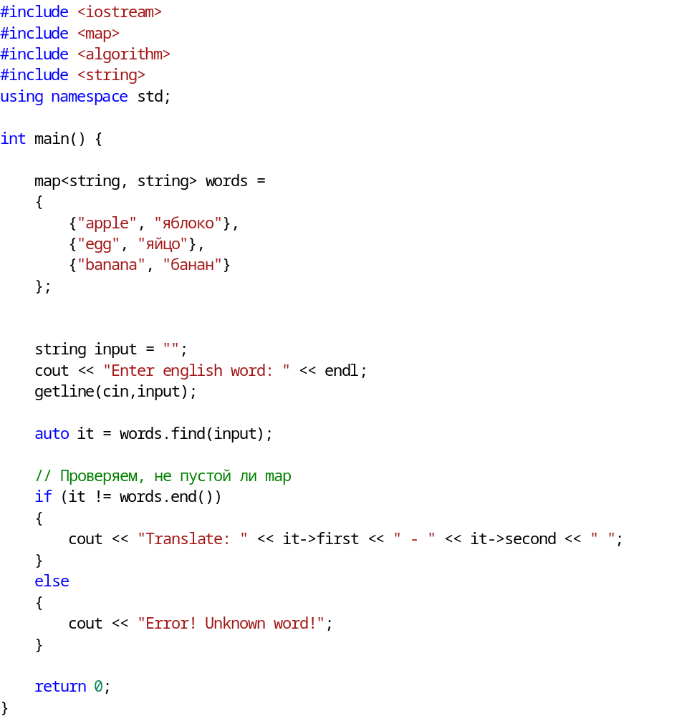
Рисунок 7 ⎯ Листинг программы для задания 7
Программа представляет собой простой консольный англо-русский переводчик: она создает базу данных слов (используя ассоциативный контейнер map), в которой хранятся пары «apple» — «яблоко», «egg» — «яйцо» и «banana» — «банан», затем запрашивает у пользователя ввод английского слова, ищет его в этой базе и, если слово найдено, выводит его перевод на экран, а если нет — сообщает об ошибке «Error! Unknown word!».
  - Задание 8
Требуется реализовать игру Камень-Ножницы-Бумага-Ящерица-Спок. Программа должна запрашивать у пользователя ввод одного из вариантов. Второй вариант случайно генерирует сама программа и возвращает победителя. В приложении Б представлен код программы.
В начале программы подключаются необходимые библиотеки для работы с вводом-выводом, векторами, строками, словарями (map), а также для генерации случайных чисел.
Внутри функции main первым шагом настраивается поддержка русского языка и инициализируется генератор случайных чисел. Далее создается вектор строк «options», содержащий пять возможных вариантов игры («Камень», «Ножницы», «Бумага», «Ящерица», «Спок»).
Затем формируется логика игры с помощью ассоциативного массива (словаря) «rules». В этом словаре ключом выступает название фигуры, а значением — вектор строк, содержащий названия фигур, которые данный ключ побеждает (например, для ключа «Ножницы» значением будет список из «Бумага» и «Ящерица»).
Программа считывает целочисленный выбор пользователя и с помощью конструкции switch преобразует введенное число в строковую переменную «userChoice». Если введено число, не предусмотренное вариантами, выводится сообщение об ошибке.
Далее следует блок проверки корректности данных: если выбор пользователя существует в словаре правил, программа переходит к основной логике. Компьютер совершает свой ход, случайно выбирая индекс из вектора «options».
После вывода выбора обеих сторон проверяется условие ничьей. Если выбор не совпадает, программа определяет победителя: запускается цикл, который проверяет, находится ли выбор компьютера в списке фигур, которые побеждает выбор пользователя (список берется из словаря rules). Если совпадение найдено — побеждает игрок, в противном случае — компьютер. В завершении результат игры выводится на экран.
  - Задание 9
Дан список слов. Необходимо создать новый словарь, где ключом будет первая буква слова и значением будет список всех слов, начинающихся с этой буквы. В приложении В представлен код программы.
Внутри функции main инициализируется вектор строк «words», содержащий список слов на русском языке (названия фруктов). Далее объявляется ассоциативный массив (словарь) «grouped_words», предназначенный для группировки слов. В этом словаре ключом является строка (обозначающая первую букву), а значением — вектор строк (список слов, начинающихся с этой буквы).
Далее запускается цикл for, который перебирает каждое слово из исходного списка. В теле цикла реализован механизм выделения первой буквы с учетом кодировки UTF-8. Программа проверяет ASCII-код первого символа: если значение меньше 128, берется один байт (стандартный ASCII), в противном случае (для кириллических символов) в переменную «first_letter» копируются первые два байта с помощью метода «substr». После определения первой буквы текущее слово добавляется в соответствующий список словаря.
В завершении программы осуществляется форматированный вывод словаря на экран. Сначала выводится открывающая фигурная скобка. Затем, используя вложенные циклы и булевы флаги (is_first_key, is_first_word) для корректной расстановки запятых и кавычек, программа выводит содержимое словаря: ключи (буквы) и связанные с ними списки слов. Завершается вывод закрывающей фигурной скобкой.
  - Задание 10
Дан список кортежей, где каждый кортеж содержит имя студента и его оценки. Необходимо создать словарь где ключ это имя студента а значение это его средняя оценка, и найти студента с наибольшей средней оценкой и вывести его имя и средний балл. В приложении Г представлен написанный код программы. Первым шагом настраивается локализация для корректного отображения кириллицы. Далее инициализируется вектор пар с названием «students», где первым элементом пары является строка (имя студента), а вторым — вектор целых чисел (список его оценок). В структуру сразу заносятся данные. Затем создается пустой ассоциативный массив «student_averages» для хранения результатов, где ключом выступает имя студента, а значением — его средний балл (тип double).
Далее запускается цикл for, который перебирает всех студентов из списка «students». Внутри этого цикла происходит следующее:
- извлекаются имя студента и список его оценок;
- с помощью вложенного цикла вычисляется сумма всех оценок;
- выполняется проверка списка оценок на пустоту, после чего вычисляется среднее арифметическое (делением суммы на количество оценок);
- полученное значение записывается в словарь «student_averages», соответствуя имени студента.
После формирования словаря начинается поиск лучшего результата, инициализируются переменные «best_student_name» и «max_average» (с начальным значением -1.0). Программа проходит циклом по словарю «student_averages». Если текущая оценка в итерации оказывается больше «max_average», значения обновляются. В завершении программа использует манипуляторы «fixed» и «setprecision(1)» для настройки вывода дробных чисел с точностью до одного знака после запятой. Имя студента с наивысшим баллом и сам средний балл выводятся на консоль.

Приложение А

Листинг 4
bool all_are_numbers = true;

for (const string& str : arr_str) {
// Проверяем каждый символ строки
for (char c : str) {
if (!isdigit(c)) { // Если символ не цифра
all_are_numbers = false;
break;
}
}
if (!all_are_numbers) break; // Выходим из внешнего цикла, если нашли ошибку
}

if (all_are_numbers) {
// Добавляем третий аргумент в функцию sort - компаратор.
sort(arr_str.begin(), arr_str.end(), [](const string& a, const string& b) {
// Преобразуем строки в числа (stoi) и сравниваем числа
return stoi(a) < stoi(b);
});

cout << "Sorted Tuple:" << endl;
for (const string& val : arr_str)
{
cout << val << " ";
}
cout << endl;
}
else {
// Если попалось "не число"
cout << "Tuple remains unchanged (contains non-numbers)." << endl;
}
Рисунок А.1 – Фрагмент листинга программы для задания 4

Приложение Б

Листинг 8
// Простая проверка валидности ввода (есть ли такой ключ в правилах)
if (rules.find(userChoice) == rules.end()) {
cout << "Ошибка: Некорректный ввод! Проверьте регистр (начинайте с большой буквы)." << endl;
} else {
// Генерация выбора компьютера
int randomIndex = rand() % 5;
string compChoice = options[randomIndex];

cout << "Пользователь выбрал: " << userChoice << endl;
cout << "Компьютер выбрал: " << compChoice << endl;

if (userChoice == compChoice) {
cout << "Результат: Ничья!" << endl;
} else {
// Проверяем, есть ли выбор компьютера в списке побежденных выбором игрока
bool userWins = false;
for (const auto& loser : rules[userChoice]) {
if (loser == compChoice) {
userWins = true;
break;
}
}

if (userWins) {
cout << "Результат: Вы победили!" << endl;
} else {
cout << "Результат: Победил компьютер!" << endl;
}
}
}

return 0;
}

Рисунок Б.1 – Фрагмент листинга программы для задания 8

Приложение В

Листинг 9
for (const string& word : words) {
if (word.empty()) continue;

string first_letter;

// Проверка: если первый бит 0 (ASCII), то 1 байт. Если нет — это UTF-8 (русский), берем 2 байта.
unsigned char c = word[0];
if (c < 128) {
first_letter = word.substr(0, 1);
} else {
first_letter = word.substr(0, 2);
}

grouped_words[first_letter].push_back(word);
}

cout << "{";

bool is_first_key = true;
for (const auto& entry : grouped_words) {
if (!is_first_key) {
cout << ", ";
}
cout << "'" << entry.first << "': [";

bool is_first_word = true;
for (const string& w : entry.second) {
if (!is_first_word) {
cout << ", ";
}
cout << "'" << w << "'";
is_first_word = false;
}

cout << "]";
is_first_key = false;
}

cout << "}" << endl;

return 0;
}

Рисунок В.1 – Фрагмент листинга программы для задания 9

Приложение Г

Листинг 10
for (const string& word : words) {
if (word.empty()) continue;

string first_letter;

// Проверка: если первый бит 0 (ASCII), то 1 байт. Если нет — это UTF-8 (русский), берем 2 байта.
unsigned char c = word[0];
if (c < 128) {
first_letter = word.substr(0, 1);
} else {
first_letter = word.substr(0, 2);
}

grouped_words[first_letter].push_back(word);
}

cout << "{";

bool is_first_key = true;
for (const auto& entry : grouped_words) {
if (!is_first_key) {
cout << ", ";
}
cout << "'" << entry.first << "': [";

bool is_first_word = true;
for (const string& w : entry.second) {
if (!is_first_word) {
cout << ", ";
}
cout << "'" << w << "'";
is_first_word = false;
}

cout << "]";
is_first_key = false;
}

cout << "}" << endl;

return 0;
}

Рисунок Г.1 – Фрагмент листинга программы для задания 10

